2009台灣燈會參賽機關全銜：台灣宜蘭監獄
作品名稱：豐收
參賽組別：機關團體組
成 績：特優(燈王)
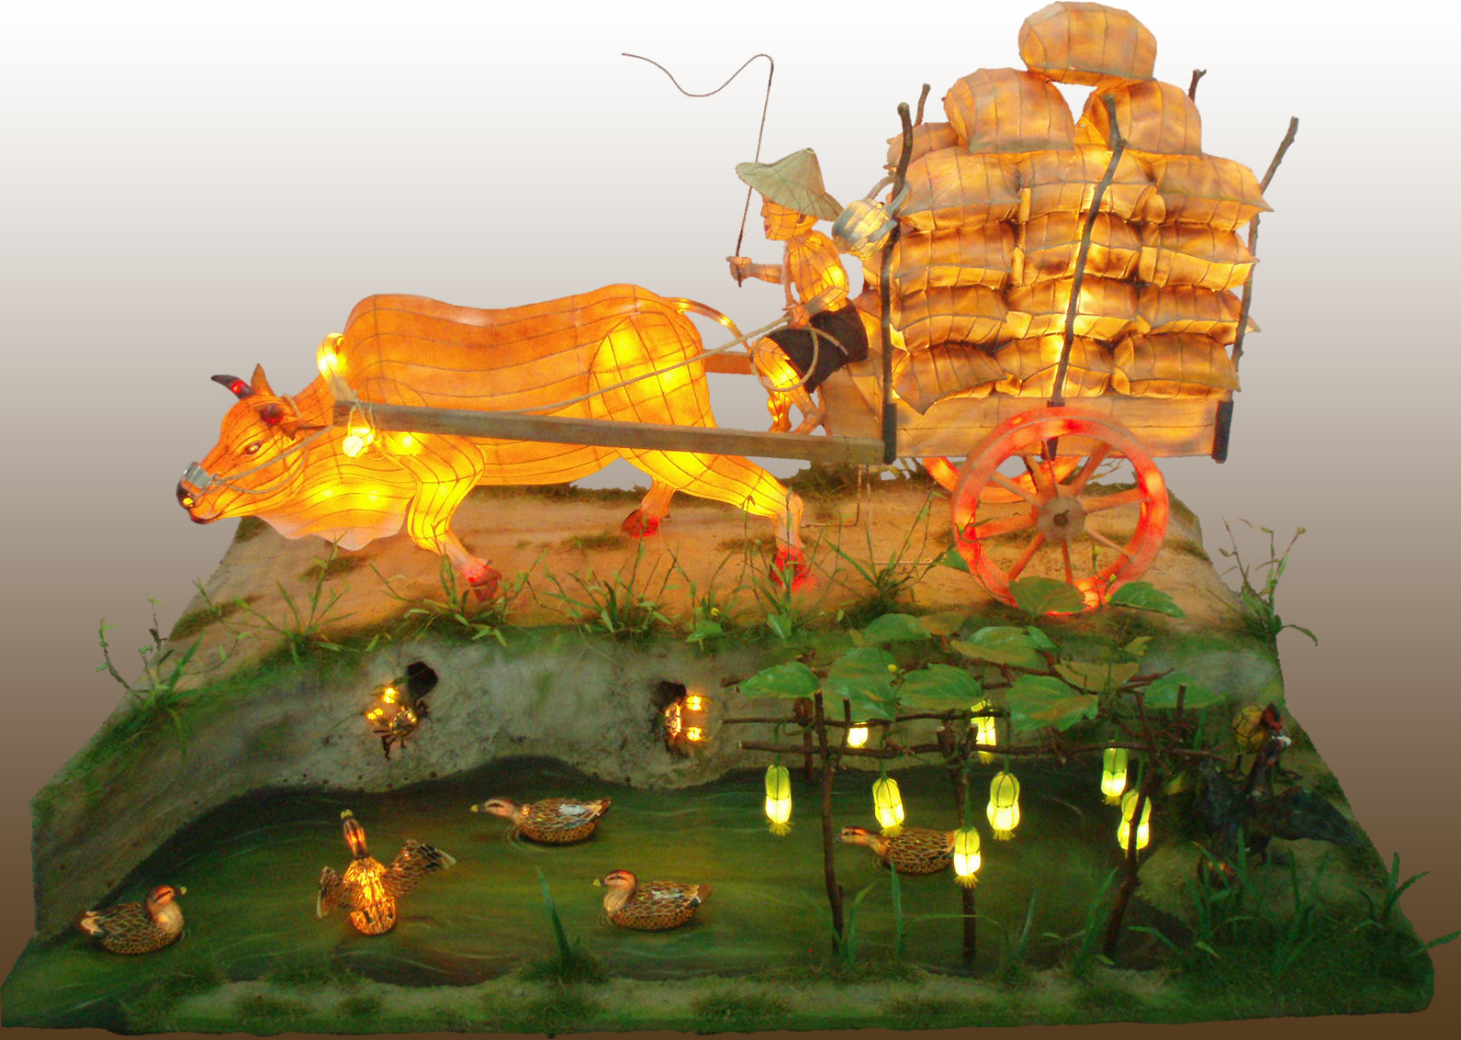

一、使用材料：
包紙鐵絲、防水紙、電線、跳泡、壓克力顏料、噴漆。

二、作品內容說明：
以牛、老農相互依存的辛勞為主題，綴以水禽、田螺、螃蟹的悠閒，融合結實累累的絲瓜、稻米，重現早期農村豐收的景緻。

三、評審意見：
作品以農村景象配合牛年生肖，以牛拉車為主題，輔以田園瓜棚、鴨子池塘之情境作品細膩充分展現水牛的任勞任怨，池中之鴨、蟹、土坡，充分表現出水岸之生態。

